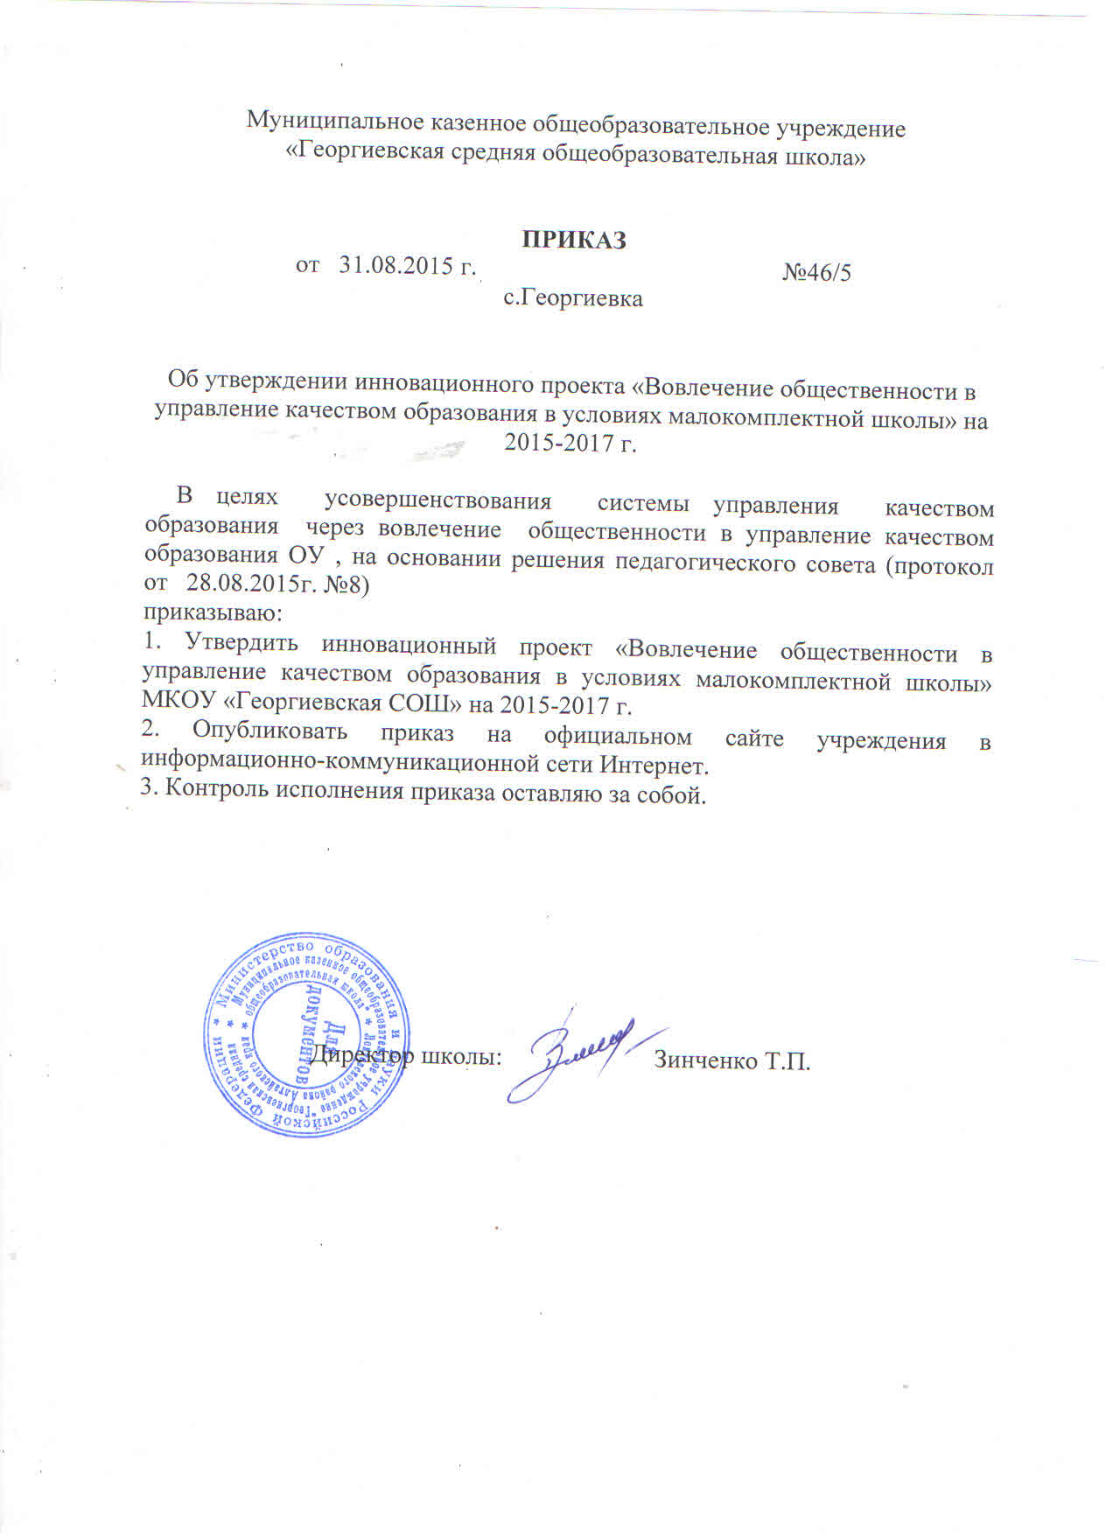

Приложение к приказу
МКОУ «Георгиевская СОШ»
от 31.08.2015г №46/5

Инновационный проект
«Вовлечение общественности в управление качеством образования в условиях малокомплектной школы »
МКОУ «Георгиевская СОШ»
на 2015-2017 г.

Содержание:
I.Введение…………………………………………………………………………3
II.Актуальность проекта……………………………………………………….....3
III. Цель и задачи проекта………………………………………………………..4
IV. Принципы и формы реализации проекта…………………………………...4
V. Основные этапы проекта и процесса включения общественности в управление общеобразовательными учреждениями ………………………….6
VI. Нормативно- правовое обеспечение проекта……………………………….9
- Мониторинг результативности проекта…………………………………..9
VIII. Прогнозируемые результаты проекта…………………………………….10
IX. Условия реализации проекта………………………………………………..10
X. Основные потребители результатов проекта……………………………….11
XI. Планирование на перспективу……………………………………………...11
XII. Способы и формы распространения опыта……………………………….12

Авторы-разработчики проекта:
Верменичева Марина Анатольевна
– руководитель проекта
Творческая группа:
Зинченко Татьяна Петровна.
Волошина Светлана Николаевна
Бебекина Светлана Викторовна

I. Введение
Проект «Вовлечение общественности в управление качеством образования в условиях малокомплектной школы разработан в соответствии в соответствии с требованиями Закона «Об образовании в Российской Федерации», на основании Государственной программы Российской Федерации «Развитие образования» на 2013-2020 годы с учетом условий, требований, общественного заказа образовательного учреждения «Георгиевская средняя общеобразовательная школа»
Проект представляет собой объединенный замыслом и целью комплекс организационных, исследовательских и методических мероприятий, призванных обеспечить решение основных задач в области образования, и предусматривает охват всех категорий, участников образовательного процесса в школе.
Проект предполагает совместную деятельность коллектива учащихся, педагогов, родителей и общественности, не только на уровне одного образовательного учреждения, но и в рамках образовательного округа (4 школы)
Проект реализуется через работу педагогического совета, методического совета, Управляющего совета, родительских комитетов и органов ученического самоуправления ОУ

II. Актуальность
Участие общественности в управлении образованием и оценке качества образования – один из основных приоритетов государственной политики в области образования.
Одна из подпрограмм Государственной программы Российской Федерации «Развитие образования» на 2013-2020 годы направлена на развитие информационной прозрачности системы образования посредством включения потребителей образовательных услуг в оценку деятельности системы образования через механизм государственно-общественного управления.
На большей территории Алтайского края сельские школы малокомплектные, но они является центром культурной и образовательной жизни и находятся в центре внимания поселения.
Если в управлении малокомплектной школой станут принимать активное участие родители, общественность, совместно с детьми и педагогами и между ними образуются ответственные взаимоотношения, то будет развиваться и соуправление учебно-воспитательным процессом и соответственно наблюдаться улучшение качества образования как результат такой деятельности. Это повысит удовлетворенность родителей, как основных заказчиков образовательных услуги, поднимет престиж образовательного учреждения в обществе.
Анализируя выдержку из президентской инициативы «Наша новая школа»: «Главные задачи современной школы является – раскрытие способностей каждого ученика, воспитание порядочного и патриотичного человека, личности, готовой к жизни в высокотехнологичном, конкурентном мире» и исходя из проведенного анкетирования пришли к выводу, что в управлении школой нужны ключевые изменения. Так возникла идея реализации проекта «Вовлечение общественности в управление качеством образования в условиях малокомплектной школы».

III. Цель и задачи проекта
Цель: повышение системы оценки качества образования через привлечение общественности у управлению малокомплектной школой.
Задачи:
- Вовлечь общественность в систему управления качеством образования в школе;
- Развивать общественную экспертизу и общественное наблюдение в вопросах повышения качества образования;
- Повысит информационную открытость образовательного учреждения потребителям образовательных услуг;
- Усовершенствовать работу школьных Советов в условиях реализации ФГОС;
- Разработать нормативные и локальные акты в рамках реализации проекта;
- Создать систему мониторинга эффективности модели обеспечения ГОУШ;
- Разработать единую модель органа государственно-общественного управления на уровне школьного образовательного округа;
- Распространить опыт МКОУ «Георгиевская СОШ» по теме проекта через организацию обучающих семинаров.

IV. Принципы и формы реализации проекта
Согласно статье 35 Закона РФ «Об образовании» управление о общеобразовательных учреждениях строится на принципах единоначалия и самоуправления.
Формы самоуправления в ОУ:
- Управляющий совет
- Педагогический совет
- Правительство ученического самоуправления школьников
- Родительский комитет
- Общешкольное собрание
1. Управляющий совет ОУ – это коллегиальный орган школьного самоуправления, имеющий полномочия, определенные уставом школы, по решению вопросов функционирования и развития учреждения.
Управляющий совет в ОУ создан с целью развития демократизации управления образовательным учреждением.
Задачи решаемые Управляющим советом:
- определяет основные направления развития общеобразовательного учреждения;
- участвует в проведении общественной экспертизы удовлетворенности образовательным процессом ОУ; распределении стимулирующей части оплаты труда работников школы;
- содействуют созданию в общеобразовательном учреждении оптимальных условий и форм организации образовательного процесса;
- контролируют соблюдение надлежащих условий обучения, воспитания, труда, сохранения и укрепления здоровья обучающихся;
- -определяют порядок привлечения спонсорских средств, включая добровольные пожертвования родителей;
- контролируют целевое и рациональное расходование финансовых средств общеобразовательного учреждения
Функции Управляющего совета:
- устанавливает режим занятий обучающихся, в том числе продолжительность учебной недели - пятидневная или шестидневная;
- определяет время начала и окончания занятий;
- принимает решение о введении (отмене) единой формы одежды обучающихся;
- осуществляет контроль над соблюдением здоровых и безопасных условий обучения, воспитания, труда, отдыха и организации питания в школе.
Согласовывает:
- компонент образовательного учреждения государственного стандарта общего образования и ФГОС ("школьный компонент»)
- выбор направлений и форм проведения внеурочной деятельности в
- соответствии с ФГОС НОО, ООО
- профили обучения в старшей школе;
- организацию дополнительного образования;
- выбор учебников из числа рекомендованных (допущенных) Министерством образования и науки РФ;
- выбор УМК по учебным предметам.
В вопросах взаимоотношений между участниками образовательного процесса Управляющий совет:
- рассматривает жалобы и заявления обучающихся, их родителей (законных представителей) на действия (бездействия) педагогического и административного персонала школы и принимает по ним решения;
- принимает решения по обращению в органы опеки и попечительства по вопросу ненадлежащего уровня воспитания и ухода за детьми родителей или жестокому обращению с детьми в семье.
- ходатайствует при наличии оснований перед учредителем школы о расторжении трудового договора с учителем, иным работником
- выбор направлений и форм проведения внеурочной деятельности в школы;
- вносит учредителю предложения о поощрении работников и директора школы.
В состав Управляющего совета МКОУ «Георгиевская СОШ» входят: директор, 2 педагога ОУ, президент ученического самоуправления школы, 3 родителей, представитель учредителя. Совет формируется с использованием процедур выборов, делегирования.
2. Ученическое самоуправление в ОУ.
Участие обучающихся в управлении качеством образования в школе осуществляется через организацию детской–подростковой организации, деятельность в которой организуется посредствам ученического самоуправления. Детская подростковая организация моделирует деятельность цивилизованного государства, гражданами которого являются все участники образовательного процесса в школе. Обучающиеся участвуют в выборах Президента ученического самоуправления школы, создают правительство, которое организует работу министерств. Классы – есть города, ими руководят мэры. Каждый город имеет представителей в правительстве - это советники министерств. Члены правительства (министры каждого министерства) и Президент ученического самоуправления входят в состав Управляющего совета школы.
Школьное самоуправлении имеет три уровня:

1 уровень – Классное самоуправление
Самоуправление начинается с отдельно взятого ученика. Ученик активно участвует в жизнедеятельности класса и школы, вносит свои предложения на рассмотрение в актив класса, выполняет поручения, стремиться организовать и вовлечь учащихся к КТД. Общая идея, общее дело служит мощным толчком для сплочения коллектива. Поэтому, на первом этапе детского самоуправления важную роль играют классные коллективы.
Совет класса осуществляет планирование, отслеживание и анализ текущих дел класса.
Высшим органом классного самоуправления является общее классное собрание, на котором выбирается мэр города, его заместитель и распределяются поручения между учащимися.

2 уровень – Самоуправление в детской организации
Всей работой детской подростковой организации руководит Президент, он же является руководителем ученического самоуправления в школе. Главным руководящим органом ученического самоуправления является – Правительство.
В состав правительства входят Президент и министры министерств. Из их числа выбирается Председатель Правительства и секретарь. Заседания Правительства проходят по необходимости, но не реже одного раза в месяц.
Правительство организует работу:
- министерства досуга,
- министерства спорта и экологии,
- министерства правопорядка.
- министерства информации
В состав министерства входят по одному представителю от каждого класса. Министерства возглавляет министр. За каждым сектором закрепляется координатор из числа педагогов школы или родителей, с целью оказания методической, педагогической, консультационной помощи.
В Правительство поступают предложения от классных коллективов, через своих советников министерств. Кабинет министров и Президент все предложения анализируют, систематизируют, вырабатывают программу реализации намеченных дел и решений.
Конференция – высший орган ученического самоуправления в ОУ.
3 уровень – Управляющий совет школы
С целью участия в общественном управлении школой Президент ученического самоуправления входит в состав Управляющего совета ОУ.

V. Основные этапы проекта и процесса включения общественности в управление общеобразовательными учреждениями

Цель этапа | Содержание этапа | Результат этапа
1 этап - диагностический
Изучение общественного мнения, интересов и потребностей родителей | Подготовка и проведение анкетирования, опроса родителей, обсуждение с ними вопросов участия родителей в управлении школой. Генерирование информации об интересах и потребностях родителей. | Информация об отношениях родителей к вопросу включения в управление ОУ, их видение данного вопроса
2 этап – проектно-целевой
Определение целей участия родителей в управлении, форм и средств реализации данного проекта | Выработка целей совместной деятельности, осуществление проектировочной деятельности администрации совместно с родительской общественностью. | Проект системы управления образовательным учреждением
3 этап- организационный
Подготовка необходимой базы для успешного участия родителей в управлении ОУ | Разработка локальных актов, планирование работы органов самоуправления, разработка системы информационных потоков. | Пакет локальных документов, регламентирующих деятельность органов самоуправления, план работы, информационные стенды, СМИ, сайт и тд.
4 этап – исполнительно-коррекционный
Обеспечение эффективной работы органов родительского и ученического самоуправления | Координация работы органов самоуправления, организация взаимодействия между различными структурами. Внесение изменений в формы и методы работы | Эффективное взаимодействие родителей, обучающихся и администрации ОУ в решении вопросов жизнедеятельности образовательного учреждения.
5 этап- результативный
Выявление соответствия  планируемых и полученных результатов | Анализ работы органов родительского самоуправления, выявление проблемы и причин их возникновения в организации управленческой деятельности родителей | Мониторинг включения родителей в управление качеством образования в ОУ и его эффективность

В рамках реализации муниципальной программы сетевого взаимодействия образовательных учреждений района, МКОУ «Георгиевская средняя общеобразовательная школа» является базовой школой Георгиевского образовательного округа , объединяя 4 малокомплектные школы: Георгиевская СОШ, Устьянская СОШ, Кировская СОШ, Александровская СОШ. При реализации данного проекта, планируется создание объединенного Управляющего совета образовательного округа.
Цель: оптимально сочетать государственные и общественные начала в управлении качеством образования в интересах ребенка, общественности и государства.
Задачи:
- Содействие более полной и качественной реализации целей деятельности учреждений; совершенствование условий, организационных форм и повышение эффективности образовательного процесса в условиях малокомплектных школ.
- Обеспечение соблюдения законных прав и интересов участников образовательного процесса
- Обеспечение открытости(прозрачности) образовательной, финансово-хозяйственной и иной деятельности школ
- Формирование общественного мнения от образовательных учреждениях округа
- Участие в формировании и принятии образовательными учреждениями социального заказа на содержание образования и формирование образовательных программ и программ развития.
План деятельность по подготовке к созданию
объединенного Управляющего совета Георгиевского образовательного округа
№п/п | Мероприятия | сроки | ответственные
1 | Информирование, через:  - педагогические советы ОУ  -заседания представителей родительских комитетов  -советы ученического самоуправления ОУ | Сентябрь ноябрь 2015г | Директора ОУ, председатели родительских комитетов школ округа
2 | Создание рабочей группы | Декабрь 2015 | Директор ОУ
3 | Составление плана работы | Декабрь 2015 | Директор ОУ
4 | Организация выборов в объединенный Управляющий совет:  Создание избирательных комиссий в ОУ  Выдвижение кандидатов на педагогических советах ОУ  Совет представителей родительских комитетов и выдвижение кандидатов  Совет ученических коллективов  Регистрация кандидатов  Ознакомление избирателей со списками кандидатов  Выборочные собрания | Январь 2016 | Директор ОУ, зам. директоров по УВР,  председатели родительских комитетов школ округа
5 | Создание объединенного Управляющего совета | Февраль 2016
6 | Планирование работы Управляющего совета  Разработка локальных актов совета. | Февраль 2016 | Председатель Управляющего совета

VI. Нормативно- правовое обеспечение проекта.
Документация по сопровождению проекта «Вовлечение общественности в управление качеством образования в условиях малокомплектной школы» находится на школьном сайте по адресу: http://georgievka.moy.su/index/innovacionnyj_fond_2015/0-181
Нормативно-правовое обеспечение системы управления качеством образования МКОУ "Георгиевская СОШ":
Положение о Педагогическом совете
Положение об Управляющем совете
Положение о родительском комитете МКОУ "Георгиевская СОШ"
Положение о методическом совете МКОУ "Георгиевская СОШ"
​Положение о школьном методическом объединении
Порядок проведения самообследования
Положение о формах, периодичности и порядке текущего контроля успеваемости и промежуточной аттестации обучающихся
Положение о внутренней системе оценки качества образования в МКОУ "Георгиевская СОШ"
Положение о внутриучрежденческом (внутришкольном) контроле
Положение о лаборатории мониторинга МКОУ "Георгиевская СОШ"
Управление качеством образования ФГОС НОО:
Положение о системе оценок, формах и порядке проведения промежуточной аттестации обучающихся начальной школы
Положение о проведении мониторинга планируемых метапредметных и предметных результатов обучения по ФГОС НОО
Положение о безотметочной оценке результатов обучения и развития обучающихся 1 класса
Положение о портфолио образовательных достижений обучающихся начальной школы
Положение о рабочей программе предметов, курсов, курсов внеурочной деятельности педагогов, реализующих ФГОС НОО
Обеспечение условий системы управления качеством ОУ:
Положение о повышении квалификации педагогических работников
Порядок проведения аттестации педагогических работников
Положение об аттестационной комиссии по аттестации педагогических работников в целях подтверждения соответствия занимаемой должности
Порядок доступа работников ОУ к информационно-телекоммуникативным сетям и базам данных , учебным и методическим материалам, материально-техническим средствам обеспечения образовательной деятельности
Правила внутреннего трудового распорядка работников учреждения
Положение о нормах профессиональной этики педагогических работников
Положение о сайте ОУ
Положение об использовании автоматизированной информационной системы "Сетевой город. Образование"
Стимулирование результатов педагогической и инновационной деятельности педагогов:
Положение об инновационном фонде МКОУ "Георгиевская СОШ"
Порядок распределения средств на стимулирование результативности и качества инновационной деятельности педагогических работников МКОУ "Георгиевская СОШ"
Положение об оценке результативности профессиональной деятельности педагогических работников МКОУ "Георгиевская СОШ"
Положение о комиссии по распределению средств инновационного фонда МКОУ "Георгиевская СОШ"

- Мониторинг результативности проекта.
Оценка результативности проекта проводится по следующим индикаторам:
- Доля родителей удовлетворенных качеством обучения в ОУ.
- Доля учащихся удовлетворенных совместной деятельность со взрослыми.
- Положительная динамика количества родителей, принявших участие в школьных инициативах, мероприятиях и тд.
- Количество решений родительской общественности, нашедшие практическое применение

VIII. Прогнозируемые результаты проекта
Результаты реализации данного проекта обеспечат всем участникам высокий уровень функциональной, информативной и методологической грамотности, что является основой повышения качества образования, успешной социализации обучающихся и дальнейшего развития школы:
- высокое качество знаний по предметам УП;
- выполнение ФГОС начального, основного общего образования;
- овладение ведущими УУД;
- высокий уровень внеучебных достижений обучающихся;
- высокий уровень условий обучения и воспитания;
- высокий уровень трудоустройства и успешности выпускников.

IX. Условия реализации проекта
9.1. Кадровое обеспечение
Педагогический коллектив- 14 педагогов, из них:
- имеют высшее образование – 10
среднее- специальное- 4
- имеют высшую квалификационную категорию- 5
первую квалификационную категорию- 5
- имеют курсы повышения квалификации по теме проекта - 4
9.2.Материально-техническое обеспечение
В ОУ существуют все необходимые материально-технические условия:
- учебные кабинеты, оснащенные мультимедийным оборудованием и техническими средствами, позволяющими проводить современные уроки, мастер-классы, демонстрировать опыты и исследования;
- компьютерный класс и БИЦ оснащены цифровыми образовательными ресурсами, мультимедийным оборудованием и техническими средствами (для просмотра, тиражирования текстов, электронных материалов);
- наличие действующего сайта ОУ, электронной почты, локальной сети
9.3.Информационно-методическое обеспечение
Методическое обеспечение учебного процесса осуществляется по средствам БИЦ:
общий фонд библиотечного фонда – 2728 экземпляров, из них: основной фонд -1466 эк.; учебная литература -1262 эк. Обеспеченность учениками обучающихся - 100%.
Имеется полный комплект УМК по всем учебным предметам и внеурочной деятельность – 100%
Информационное обеспечение:
- информационный стенды
- школьный сайт, система «Сетевой край. Образование»
-школьный рукописный журнал «Школьный мир» в редакцию которого входят обучающиеся, педагоги, родители.
9.4. Финансово-экономическое обеспечение
- Финансовая поддержка со стороны администрации школы
- Спонсорская помощь
- Привлечение грантовых средств
- Стимулирование педагогических работников согласно Положения о распределении стимулирующей части НСОТ

X. Основные потребители результатов проекта
Результаты могут быть использованы администрацией ОУ, членами общественных советов образовательных организаций и педагогами учреждений образования для организации эффективного управления качеством образования малокомплектных школ.

XI. Планирование на перспективу
Изучив запрос администраций ОУ, педагогической общественности Локтевского района сложился комплекс мер по внедрению результатов проекта в массовую практику:
- проведение обучающих семинаров по направлениям:
«Создание условий для повышения качества образования в рамках выполнения федеральных государственных образовательных стандартов»
«Создание инструментария для оценки эффективности моделей государственного общественного управления в условиях малокомплектных школ»
«Развитие ученического самоуправления как неотъемлемого звена государственно-общественного управления школой»
«Нормативно-правовое и методическое сопровождение государственно- общественного управления в образовательной организации»
- создание на площадке базовой школы Георгиевского образовательного округа окружного Управляющего совета.

XII. Способы и формы распространения опыта
- методические обучающие семинары с практической составляющей;
- мастер-классы по управленческой и педагогической деятельности;
- создание электронной базы данного проекта на сайте ОУ;
- промежуточные и итоговые отчеты о реализации проекта через СМИ
- диссеминация опыта проекта через сайт школы, СМИ, районный и краевые сайты органов управления (сайт Комитета по образованию Локтевского района, сайты Управления по образованию Алтайского края, АКИКРО)

